전공: 컴퓨터공학 학년: 2학년 학번: 20161603 이름: 신민준

1. 7-Segment Display에 대해 조사하시오.

7-Segment Display는 7개의 획으로 숫자/문자를 나타내는 표시 장치의 일종이다. Seven-segment display는 전자시계, 기본적인 계산기와 같이, 숫자를 표시해야 하는 다양한 전자 기기에 사용된다.

이 7-Segment Display의 각 LED는 맨 위의 LED부터 시계방향순으로 A~G 까지 이름을 붙힌다.

(소숫점을 표시하는 DP를 제외하면) 7개의 LED A~F를 포함하기 때문에, 다음과 같이 총 $2^{7}=128$ 개의 상태를 표시할 수 있고, 이 중 숫자/문자를 나타내는 표현을 골라 구현하게 된다.

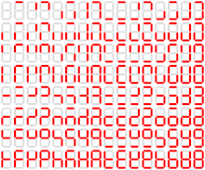

아라비아 숫자 0~9는 물론, 위의 128개의 조합 중 라틴 알파벳을 나타내는 문자를 골라 알파벳을 표시할 수도 있다. 이는 아래 표에서 볼 수 있다.

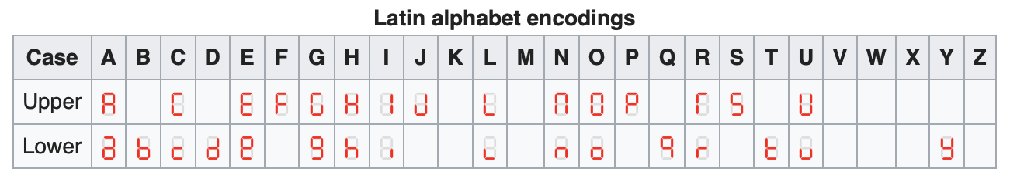

1. 7-Segment Display의 동작 원리에 대해 조사하시오.

7-Segment Display는 7개의 LED a~g의 상태로 숫자를 표현한다. 간단하게 16진수를 표현하는 방법 중 하나는 다음 표와 같다.

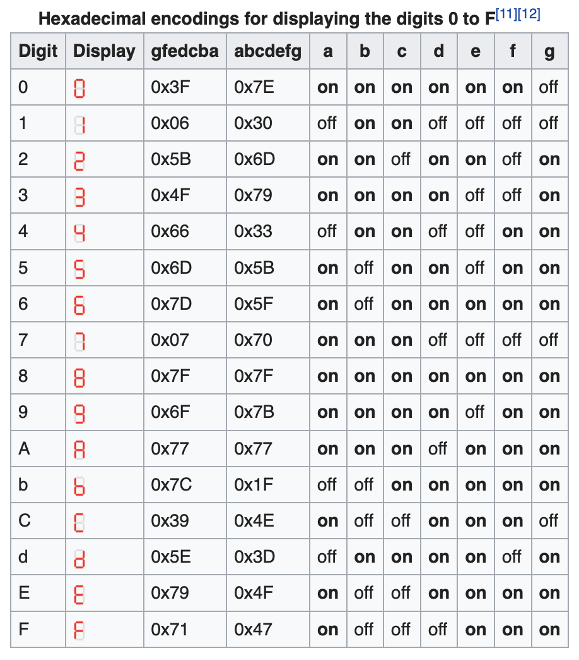

총 7개의 LED를 사용해 10개(10진수의 경우), 또는 16개(16진수의 경우)의 문자를 표현해야 하기 때문에, decoder를 거치는 경우, input으로 최소 4개의 신호, $w, x, y, z$ 가 필요하다($2^{3}<10, 16≤2^{4}$).

아래 그림은 BCD decoder를 사용해 7-input 7-segment display에 원하는 결과를 출력하는 회로의 도식을 보이고 있다.

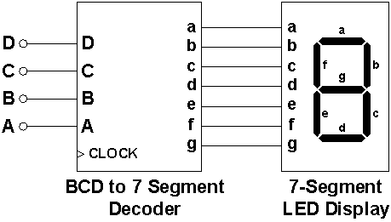

일반적인 LED package에서, segment의 LED들은 연결되어 공통된 pin으로 이어진다. 이 때 어떤 package에서는 위의 도식처럼 decoder를 내장시켜 알아서 input을 LED signal로 변환해주기도 하지만, 대부분의 경우 각 LED에 해당하는 핀을 하나씩 제공한다. 이 경우, 7개의 각 pin은 7-segment display의 LED에 일대일로 대응하게 된다.

예를 들어, 숫자 9를 나타내기 위해선 e가 가리키는 led를 제외한 모든 led에 불이 들어와야 하므로, e pin에만 0을 보내고, 나머지 pin들에는 1 신호는 보내는 식이다.

1. 7-Segment (Anode Type / Cathode Type)에 대해 조사하시오.

7-Segment display에는 Anode Type과 Cathode Type의 두 가지 타입이 있다. 두 방식의 차이는 Anode type의 경우에는 내부 LED의 anode가 공통핀에 모두 연결되는 방식이고, Cathode type의 경우는 내부 LED의 cathode가 공통핀에 연결된다. 이 차이는 다음 그림에서 확인할 수 있다.

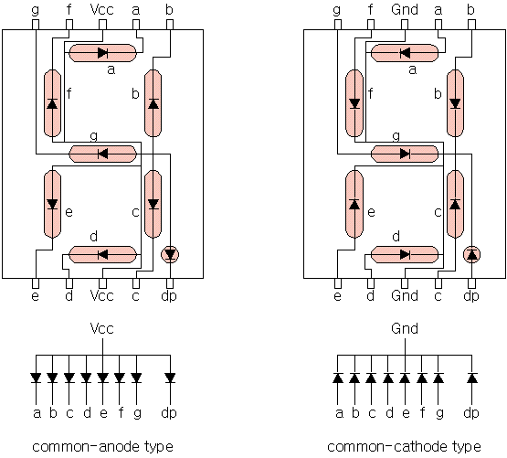

따라서 이 두 타입의 7-Segment display는 서로 제어하는 방법이 약간 다르게 되는데, Common-anode type의 경우, common pin에 VCC를 연결해야 기본 상태가 되며, 각각 pin에 GND를 연결하게 되면 LED가 켜진다. 이와 정반대로, Common-cathod type은 common pin에 GND를 연결하고, 각 pin에 VCC를 연결해야 LED가 켜진다.

1. 7-Segment의 구동 방식에 대해 설명하시오.

7-Segment display에는 두 가지 구동 방식이 있는데, 하나는 Dynamic 구동 방식이고, 다른 하나는 Static 구동 방식이다.

Static 구동 방식의 경우, 우리가 일반적으로 생각하는 방식으로 입력을 표시한다. 즉, 7개의 LED 중 입력 신호가 들어온 LED를 모두 켜는 방식이다.

Dynamic 구동 방식은 Static과 약간 다르다. 입력 신호가 들어온 LED를 켠다는 점에서는 Static 구동 방식과 동일하지만, 전체 7개의 Segment를 한번에 동시에 켜지 않고, 순차적으로 매우 빠르게 켜고 끄기를 반복한다. 잔상 효과로 인해 우리가 보기에는 7개의 세그먼트가 동시에 켜져 있는 것과 같은 착시 현상이 일어나 문자를 읽은데는 별 차이가 없다.

이런 Dynamic 구동 방식은 물론 Static 구동 방식에 비해 구현이 어렵고 부품도 더 많이 사용하지만, 소모 전류를 줄일 수 있는 등 장점이 있기에 Static 구동 방식보다 더 자주 이용된다.

1. 기타 이론.

* 7-Segment보다 더 LED 수가 많은 14, 또는 16-Segment Display도 존재한다. 이 경우, 모든 라틴 알파벳을 표시할 수 있다. LED의 배치는 다음과 같다.

* N-segment display보다 더 복잡한 방법으로 값을 출력하는 dot matrix display가 있는데, 이 또한 N-segment display와 구현상에서 큰 차이가 없다. 또한 N-segment display에서 사용하는 Dynamic 구동 방식도 이 dot matrix display에서 그대로 사용한다.